ЗАЯВКА
на участие в творческой лаборатории
«Эмдиги öйдиҥ драматургиязы. Современная алтайская драматургия»
15-25 мая 2023 г. первый этап

- ФИО_________________________________________________________
- Возраст______________________________________________________
- Место работы (если есть) _____________________________________________________________
- Образование (включая курсы) ____________________________________________________________________________________________________________________________________
- Населенный пункт проживания *

- E-mail_________________________телефон_______________________

- Ваше хобби_______________________________________________________

- Кратко, в двух-трех предложениях опишите ваш обычный день______________________________________________________________________________________________________________________________________________________________________________________________________________________________________________________________________________________________________________________________________

- Кратко, в двух-трех предложениях опишите день вашей мечты ____________________________________________________________________________________________________________________________________________________________________________________________________________________________________________________________________________________________________________________________________________________________________________________________________________
- Ваш любимый литературный или киногерой_________________________________________________________
__________________________________________________________________
__________________________________________________________________
10. Ваша любимая история, сказка, легенда, книга и/ или фильм_____________________________________________________________
____________________________________________________________________________________________________________________________________
11. Какие авторы, произведения, события, мероприятия произвели на вас сильное впечатление за последнее время? Оставьте краткий комментарий с пояснениями:
______________________________________________________________________________________________________________________________________________________________________________________________________________________________________________________________________________________________________________________________________________________________________________________________________________________________________________________________________________
12. Если бы у вас была возможность встретиться с человеком, когда-либо живущим на Земле, кто бы это был и о чём вы хотели бы с ним поговорить?
________________________________________________________________________________________________________________________________________________________________________________________________________________________________________________________________________13. Напишите ваши ожидания от участия в лаборатории
____________________________________________________________________________________________________________________________________
14. Расскажите о себе в двух предложениях. ____________________________________________________________________________________________________________________________________________________________________________________________________________________________________________________________________________________________________________________________________________________________________________________________________________
15. Назовите столицу Гватемалы (ВНИМАНИЕ! Интернетом, географическими картами и другими источниками пользоваться категорически нельзя)
______________________________________________________________________________________________________________________________________________________________________________________________________

16. Напишите в 5-10 предложениях о том, что происходит на данной картине (ваша авторская альтернативная история, не тот сюжет, который задумал автор картины )

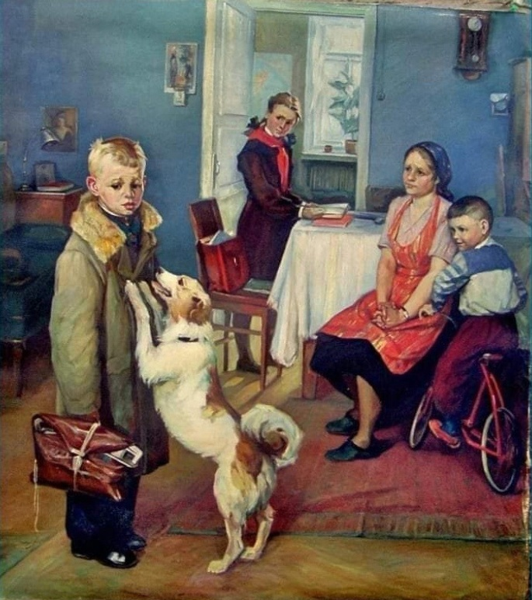
(художник Ф. Решетников )

______________________________________________________________________________________________________________________________________________________________________________________________________
______________________________________________________________________________________________________________________________________________________________________________________________________
______________________________________________________________________________________________________________________________________________________________________________________________________
______________________________________________________________________________________________________________________________________________________________________________________________________

Согласие на обработку персональных данных

Предоставляя данные, Вы подтверждаете свое согласие на обработку БУ РА «Национальный драматический театр им.П.В. Кучияк» персональных данных и использование предоставленной Вами информации для организации творческой лаборатории и составления отчета по итогам лаборатории.
Личная информация, включая контактные данные, будут доступны только организаторам, осуществляющим подготовку и проведения творческой лаборатории.

Подпись *__________________________________
Указать фамилию и имя_______________________

